St. Johann, den 13.09.2023

TyreSystem: RDKS-Bevorratungsaktion mit Cashback-Prämie

Ab sofort erhalten Kunden von TyreSystem, die RDKS-Sensoren der Marke EvoSensor bevorraten, eine Cashback-Prämie ausgezahlt und haben die Möglichkeit, nicht verwendete Sensoren aus der Aktion zurückzugeben. Die Aktion läuft bis zum 31. Oktober 2023.

Um der stetig steigenden Nachfrage an RDKS-Sensoren entgegenzukommen, ist eine Lageraufstockung empfehlenswert. „Durch die verschiedenen Ausführungen des EvoSensors als Single-, Multi- oder Universalprotokollsensor ist für jeden Bedarf der richtige Sensor dabei. Die Bevorratungsaktion ermöglicht es unseren Kunden, den Bedarf an RDKS-Sensoren während der Reifenwechselsaison abzudecken,” so Robin Schneider, Experte im RDKS-Bereich.

Während des Aktionszeitraums erhalten TyreSystem-Kunden vier Prozent Cashback bei einem Kauf ab 50 Sensoren der Marke EvoSensor und acht Prozent Cashback ab dem Kauf von 100 Sensoren. Bei einem Kauf von 100 Stück EvoSensor Uni silber zu je 18,50 € beträgt die Cashback-Prämie beispielsweise 148 Euro. Damit die Cashback-Prämie ausgezahlt werden kann, müssen also mindestens 50 RDKS-Sensoren im Warenkorb liegen. Mischbestellungen mit Sensoren der Marke Orange Electronic sind möglich, alle weiteren Marken sind von der Aktion ausgeschlossen. Die Gutschrift der Prämie erfolgt innerhalb von fünf Werktagen nach Ermittlung der tatsächlich behaltenen Menge an Sensoren. Werden weniger als 50 RDKS-Sensoren behalten, kann keine Prämie ausgezahlt werden.

Die Bevorratung erfolgt ganz ohne Risiko: Nicht verwendete Sensoren aus der
RDKS-Bevorratungsaktion können zurückgegeben werden. Dafür sollten Kunden sich bis zum 30. November bei den RDKS-Experten von TyreSystem per Telefon unter 07122 / 825 934 -40 oder per Mail an rdks@tyresystem.de melden.

Neu am Markt: Der EvoSensor
Der neue RDKS-Sensor EvoSensor, hergestellt von Schrader, wird als Singleprotokoll, Multiprotokoll und Universalprotokoll in den Metallventilfarben silber und ab Herbst auch in grau und schwarz angeboten. So werden alle Kundenwünsche erfüllt. Die EvoSensoren sind mit allen Programmiergeräten von Ateq und Bartec kompatibel.

ÜBER TYRESYSTEM

Seit 2007 bietet das B2B-Onlineportal unter www.tyresystem.de seinen Kunden kostenlos eine der einfachsten Lösungen für den Online-Reifenhandel am Markt. Eine Vielzahl praktischer Funktionen und Module sowie Schnittstellen zu vielen Warenwirtschaftssystemen vereinfachen die tägliche Geschäftsabwicklungen von Reifenhändlern, Autohäusern, Kfz-Werkstätten und Transportunternehmen. Das mittelständische, inhabergeführte Unternehmen mit derzeit 160 Mitarbeitern wächst seit mehreren Jahren rasant und verfügt über jeweils zwei Standorte im schwäbischen St. Johann und Ulm sowie einen Sitz in Bretten.

Bildmaterial:

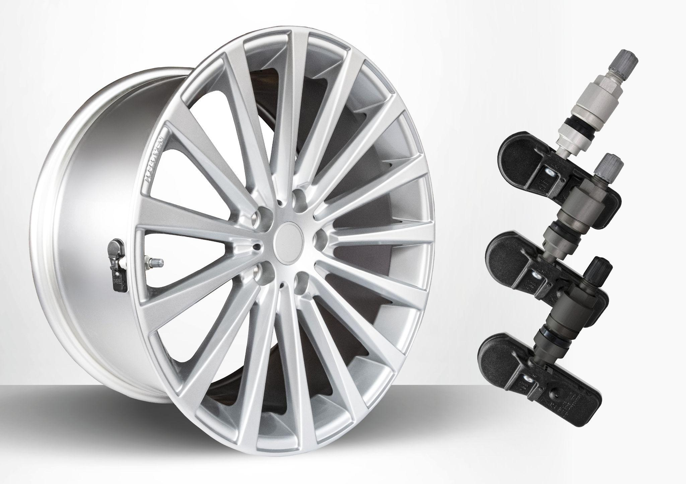 | Datei:  Titel: | tyresystem-rdks-bevorratungsaktion.jpg  Der Evo-Sensor ist ab Herbst 2023 auch in den Farben schwarz und grau erhältlich. TyreSystem-Kunden erhalten während der RDKS-Bevorratungsaktion bis zu acht Prozent Cashback.

Kontakt:

Christine Kulgart
Öffentlichkeitsarbeit & Social Media
Telefon: 07122 / 82593 -676
E-Mail: christine.kulgart@rsu.de

